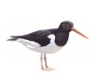
Agrarische Natuur Coöperatie

Nieuwsbrief ANC Westergo

Aan de leden van de ANV’s: Baarderadiel, Oer de Wjuk, Gooyumerpolder, Bosk & Greide, De Greidhoeke en Tusken Marren & Fearten en betrokkenen.

Het is begin augustus, en we kunnen wel zeggen dat we het tweede droge jaar op rij hebben.
Het watertekort van 2018 was nog niet geheel aangevuld. Dat maakt het jaar 2019 nog kwetsbaarder. Ik vrees dat dit niet het laatste droge jaar zal zijn. Als weidevogel- en weidevogelbeheer enthousiastelingen moeten we meer rekening gaan houden met de klimaatverandering. Zeker ten aanzien van verdroging.

Goed weidevogelbeheer staat of valt met goed waterbeheer. Er lopen al meerdere onderzoeken en projecten op het gebied van waterbeheer en klimaat waarin betrokken partijen, zoals waterbeheerders, de provincie, de landbouw en natuurverenigingen, participeren. We hopen dat daar praktische oplossingen uit voortkomen. Oplossingen waarbij het mes aan twee kanten snijd; een waterbeheer dat goed is voor de productie, natuur én het weidevogelbeheer. Regenwater nog beter vasthouden, een flexibel waterpeil en een optimaal grondwaterpeil. Daar draait het om.
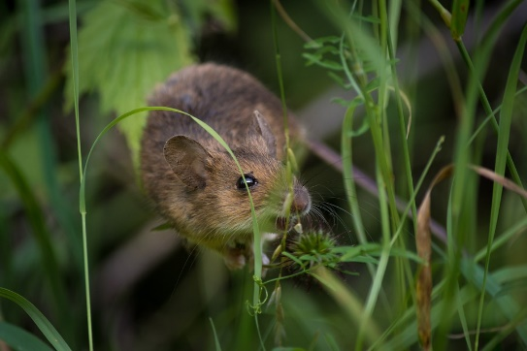
Naast de zorgen van een goed waterbeheer, brengt deze droogte ook andere problemen met zich mee: de muizenplaag. Voor het aantal velduilen en roofvogels is dit goed, maar het is niet het gewenste evenwicht in het ecosysteem. Het bestrijden van deze plaag kan nu
nog door het onder water zetten van de getroffen percelen.
In een langere periode van droogte kunnen hier problemen in komen
te liggen.

Communicatieplan
ANC Westergo is druk bezig met het organiseren van haar werk en het verbeteren van de effectiviteit. Dat kan in bestuurlijke processen zitten, maar ook heel praktisch in het geven van
van voorlichting over het ANLb en wat daarbij speelt. Eén van de zaken betreft dan ook het verbeteren van de communicatie. Daarvoor zijn we bezig met een communicatieplan.
Het communicatieplan is tweeledig, namelijk de onderlinge communicatie en afstemming en de externe communicatie.

De externe communicatie is tot nu toe een beetje een ondergeschoven kindje geweest. We zijn wel druk met ons weidevogelbeheer en de verschillende beheerpakketten, maar we ‘verkopen’ wat wij doen niet naar buiten toe. Een boer verzuchtte eens ‘We krijgen van alles de schuld; van de achteruitgang van weidevogelstand en de achteruitgang van de biodiversiteit.’ Ja, dat klopt. Zo denkt menig burger en buitenlui over de boer. Zeker als biologen dat versterken door ook nog te zeggen dat de hedendaagse graslanden woestijnen zijn voor vogels en bijen.
We zullen met z’n allen, dus ook als ANC Westergo zijnde, meer naar buiten moeten treden en kenbaar maken welke inzet wij plegen voor de natuur en de weidevogels. Met andere woorden: laat zien wat je doet en welke kosten dat met zich meebrengt.
Straks komt daar ook nog het thema diversiteit bij (insecten, amfibieën vissen en bloemen).

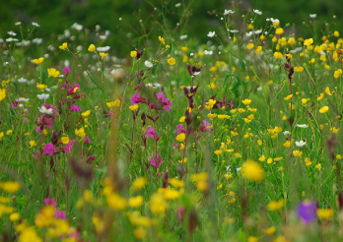
Naast de externe communicatie willen we graag de interne communicatie optimaliseren. Want twee weten meer dan één. Door kennis en kunde met elkaar te delen gaan we onze doelen sneller bereiken. Het sterkt het gevoel dat we met z’n allen voor hetzelfde doel staan. Ieder binnen zijn of haar eigen verantwoordelijkheid.
Dit vraagt van iedereen een open en leergierige houding.
De planning is dat het communicatieplan in concept in september wordt aangeboden aan de beleidsraad.

Sybrig Kromkamp, secretaris
Gabe Schaaf, penningmeester
Berend Santema, voorzitter

Mijnboerennatuur.nl
In één van onze eerste nieuwsbrieven van dit jaar schreven wij dat onze landelijke koepel BoerenNatuur vorig jaar gestart is met het testen van een nieuw portaal: mijnboerennatuur.nl.
Dit portaal is inmiddels online. Afgelopen jaar heeft u via de e-mail van BoerenNatuur inloggegevens ontvangen voor dit portaal. Heeft u geen e-mail ontvangen of is deze e-mail u ontgaan? Laat het ons dan weten.
Met www.mijnboerennatuur.nl kunnen alle ANLb-deelnemers de administratie rondom het ANLb en het ingetekende beheer raadplegen. Wilt u bijvoorbeeld de pakketvoorwaarden, beheereisen en aanvullende beheerschriften raadplegen? Ga dan, nadat u bent ingelogd, naar het kopje ‘Percelen’. Door te klikken op de naam van het beheerpakket en het icoontje download u automatisch de pakketvoorwaarden. Als bijlage in deze e-mail treft u een handleiding voor mijnboerennatuur.nl.
Let op: zijn er wijzigingen in het beheer? Geef dit dan vóór 1 september door aan uw mozaïek- of gebiedsregisseur.

Algemene Ledenvergadering ANC Westergo
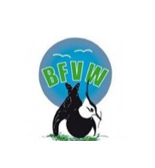
Op donderdag 6 juni hield ANC Westergo haar jaarlijkse Algemene Ledenvergadering (ALV). Na een korte inleiding door voorzitter Berend Santema zijn onder andere het jaarverslag en de financiën bij de kop genomen. Het verslag van de ALV is terug te vinden als bijlage in deze e-mail.
Gastspreker tijdens deze avond was Inge van der Zee van de Bond van Friese Vogelwachten (BFVW). Van der Zee nam de aanwezigen mee in haar verhaal over de ontwikkeling van de weidevogelstand in de afgelopen jaren en in het werkgebied van ANC Westergo. Evenals het verslag van de ALV is de presentatie van Van der Zee terug te vinden als bijlage in deze e-mail.

Wijzigingen? Geef deze aan ons door!
Zijn er wijzigingen in uw beheerpercelen? Of zijn er wijzigingen in uw contactgegevens? Heeft u bijvoorbeeld een nieuw e-mailadres of telefoonnummer? Geef dit dan door aan uw mozaïek- of gebiedsregisseur of aan de werkorganisatie van ANC Westergo. Wij zorgen ervoor dat uw gegevens worden aangepast.

Boeren trekken burgers naar kruidenrijke randen
Onlangs verscheen een mooi artikel in Nieuwe Oogst over collectief Waadrâne. Boeren in Noordoost-Friesland hebben in collectief verband kruidenrijke akkerranden en vogelakkers aangelegd om het aantal insecten en vogels te vergroten. Tijdens vier excursies vertellen deze boeren aan dorpsinwoners over het nut van deze akkers. De eerste excursie, die georganiseerd werd door collectief Waadrâne, vond plaats bij Klaas Osinga in Marrum. Meer weten? Lees dan het hele artikel op www.nieuweoogst.nl

Oproep!
Voor de nieuwsbrief van ANC Westergo zijn wij op zoek naar beeldmateriaal. Heeft u een mooie foto van weidevogels, weidevogels op uw land, uw beheerpercelen of een foto van uw bedrijf? En wilt u deze foto met ons delen? Laat het ons weten!

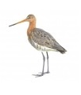

Afmelden voor deze nieuwsbrief? Klik dan hier

